南通大学2021年硕士研究生网络远程复试系统考生操作步骤

复试设备：1台笔记本电脑或台式电脑、摄像头、麦克风等设备（操作系统建议为Windows 7及以上版本）+1部智能手机，或两部智能手机！

一、学信网
具体步骤请查看网站https://mp.weixin.qq.com/s/XC6r2CvzoNCekhHTfSrqow

二、钉钉软件
1.软件下载
（1）登录网址https://www.dingtalk.com进行下载；
（2）根据短信提示点击下载。
2.注册登录
请根据页面提示进行注册，使用手机号登录。
3.加入相关群组
根据招生单位要求，加入相关群组，同时

3.实人验证
考生接收实人认证邀请（具体以各招生学院邀请时间为准）。首次验证需要输入姓名、身份证号码，活体检测和上传身份证正反面。
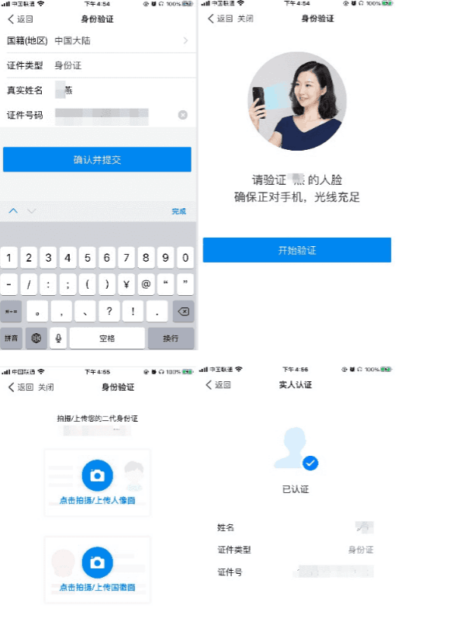
4.考试流程
4.1 确认个人信息
点击邀请信息，并及时确认信息，主要包括身份证、准考证和手机号等。手机号可自行修改，准考证与身份证如若有误，请及时与招生学院联系。
4.2 远程考试
当老师发出视频邀请时，请选择接听按钮。
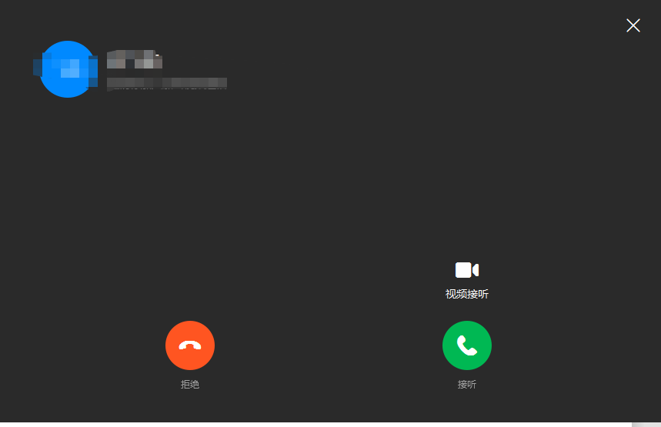
在会议进行时，必须开启摄像头。软件支持共享屏幕等操作，具体请根据面试考官的指示进行。
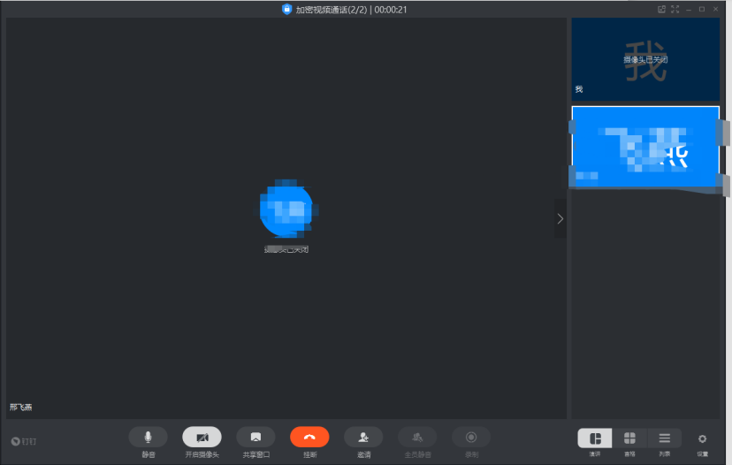

双机位的实现：
1.请向招生单位提供实现二机位的手机号，并保证该手机安装钉钉软件；
2.根据招生学院相关通知，同意将二机位手机号加入相关群组，并修改“我在本群的昵称”；
3.面试前，两部手机必须同时接收视频邀请。为保障音质，请设置二机位的钉钉视频为静音。

